附件3
路线图
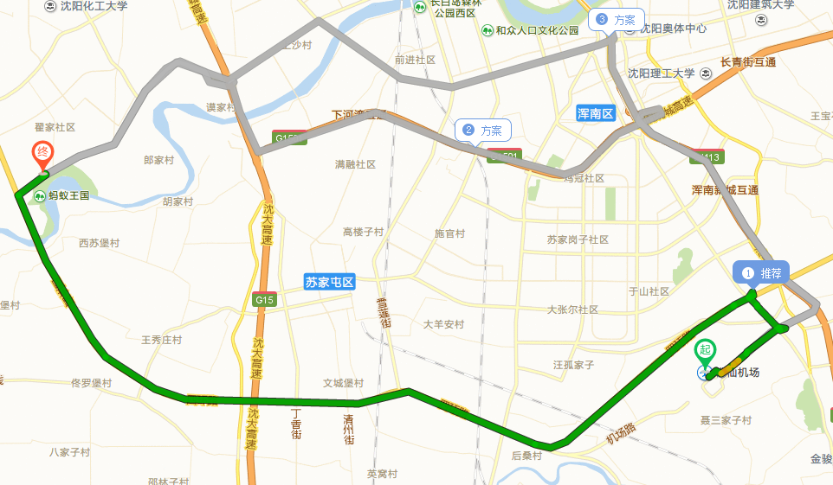
1）桃仙机场到会议地点：
机场路出发2.6公里后进入沈本大街，10.9公里后进入机场路，15公里后进入四环路，6.1公里后进入大堤路，继续行驶1.4公里到达沈阳东方银座铂尔曼酒店。
2）沈阳环城高速西环线或南环线至谟家堡互通出口，进入大堤路行驶约8公里到达沈阳东方银座铂尔曼酒店。
3）苏家屯南收费站（G15）至四环路，行驶12.1公里右转进入大堤路，行驶1.4公里到达沈阳东方银座铂尔曼酒店。
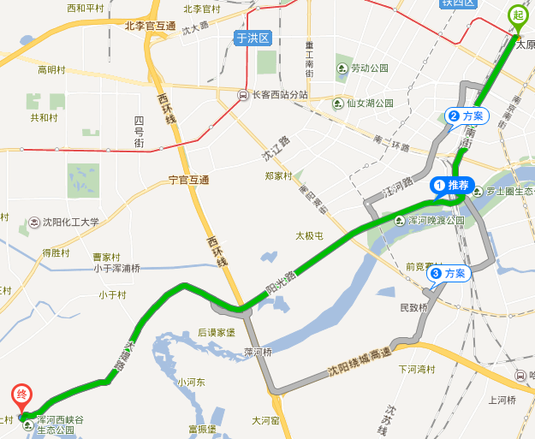
4）沈阳站到会议地点：
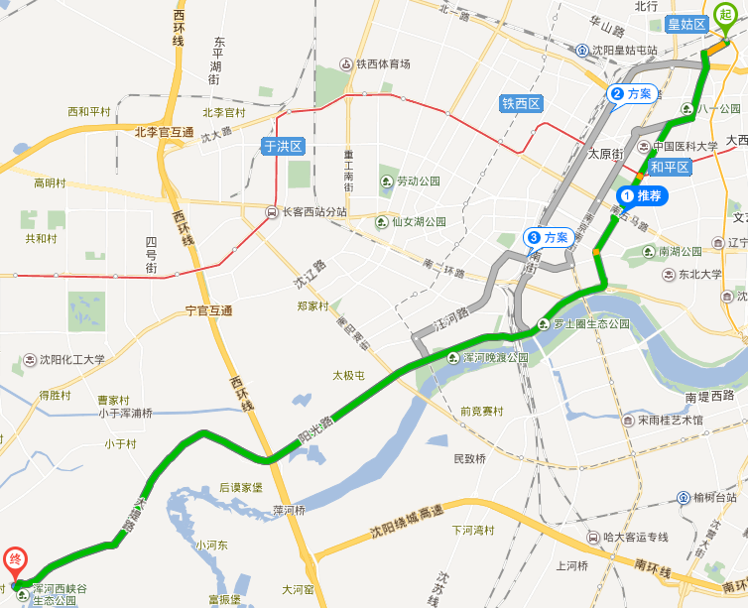
驾车：胜利南街行驶4.9公里，右转进入阳光路行驶7.4公里，直行进入大堤路行驶7.6公里达到沈阳东方银座铂尔曼酒店。（打车约44元）
5）沈阳北站到会议地点：
驾车：北站路行驶610米，左转进入青年北大街行驶320米，进入北三经街行驶1.3公里，右转进入中山路行驶1.5公里，进入南京北街行驶800米，直行进入南京南街行驶3.3公里，进入玉屏路行驶1公里，进入阳光路行驶8.1公里，直行进入大堤路行驶7.6公里到达沈阳东方银座铂尔曼酒店。（打车约56元）
6）地铁：乘地铁一号线到中央大街站（C口），后乘车约11公里到沈阳东方银座铂尔曼酒店（打车约22元）。

